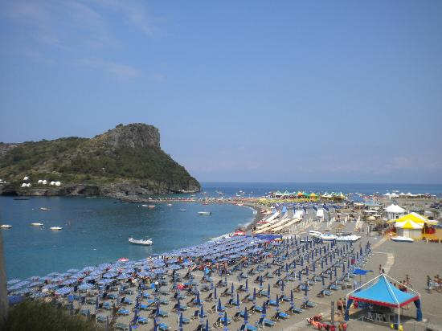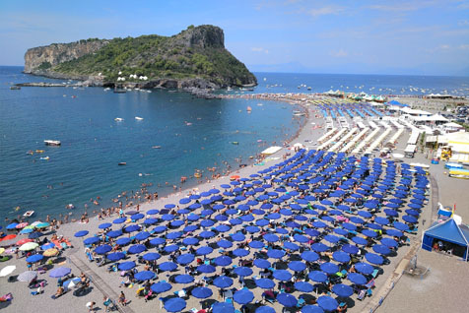

COMUNICATO N° 4/2025

Si porta a conoscenza di tutti i Soci che a seguito di specifica richiesta di molti soci per un FINE SETTIMANA DI 1 SOLA NOTTE (sabato e domenica) a basso costo, il VILLAGGIO MANTINERA HA APPRONTATO APPOSITAMENTE PER IL CRAL NAPOLETANAGAS le seguenti OFFERTE SUPER-SCONTATE:

OFFERTA CRAL: Prezzo Speciale per il 17-18 Maggio presso - La Mantinera a Praia a Mare
☼ HOTEL - Soggiorno 1 notte, con trattamento di pensione COMPLETA.

PREZZO PACCHETTO 1 NOTTE (dal venerdì alla domenica) in FB euro 60 a pax - in mezza pensione € 55 a pax;
prezzo riservato ai soci CRAL al netto di sconto/contributo cral - possibilità di aggiungere notti aggiuntive.
Accesso in spiaggia adiacente la Mantinera compresa nel prezzo.
AI PRIMI 10 SOCI (IN REGOLA CON ISCRIZIONE NELI ULTIMI ANNI) PRENOTATI ULTERIORE CONTRIBUTO CRAL DI € 5: FB A 55 € .

Speciale 6-8 Giugno
☼ HOTEL - Soggiorno 2 notti, con trattamento di pensione COMPLETA,
arrivo previsto esclusivamente con la cena e partenza dopo pranzo.
Venerdì : Cena Tipica calabrese 🌶️ con vino 🍷 e acqua compresi nel pacchetto.

PREZZO PACCHETTO 2 NOTTI (dal venerdì alla domenica) in FB euro 120; in HB euro 110.
Prezzo riservato ai soci CRAL al netto di sconto/contributo cral - possibilità di aggiungere notti aggiuntive.
(Le tariffe riservate al cral sono valide esclusivamente per soggiorni di minimo 2 notti,
e fino ad esaurimento camere disponibili e concesse in opzione. City tax da pagare in loco a parte.)
Sconto bambini 3-14 anni 30% - Adulti in 3^ letto sconto 15% - suppl. singola 30%.
Prezzo comprensivo di Ombrellone, Sdraio e Lettino a camera; accesso piscina e impianto sportivo Bocce. Trasfer spiaggia in orari definiti.
AI PRIMI 10 SOCI (IN REGOLA CON ISCRIZIONE NELI ULTIMI ANNI) PRENOTATI ULTERIORE CONTRIBUTO CRAL DI € 10: FB A 110 € .

Per le prenotazioni inviare una mail a: cral.napoletanagas@virgilio.it , oppure rivolgersi ai consiglieri CRAL .

Napoli 6/05/2025 Il Presidente Oreste Schettino

